Actividades Sugeridas
OBJETIVO DE APRENDIZAJE OA_27 | DESCRIPCIÓN DE LA ACTIVIDADES
Leer e interpretar pictogramas y gráficos de barra simple con escala y comunicar sus conclusiones.  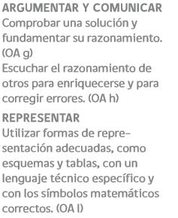 | 2.  Los dibujos representan el número de personas que practican equitación en diferentes ciudades. Unen con una línea cada dibujo con la ciudad correspondiente.  